**Práctica 1: Medida de resistencia, tensión y corriente: el multímetro**

En esta práctica vamos a introducirnos en el ámbito del **análisis de circuitos** utilizando resistencias como componentes básicos. Aprenderemos a **medir valores de resistencia**, intensidades de **corriente** y **tensiones** con el **multímetro**.

***Nota****: El listado de materiales necesarios para realizar la práctica está detallado en el documento “Lista de materiales”*

.

**Práctica 1 – Tareas previas**

**Antes** de realizar la práctica deberás completar estas tareas.

|  |  |
| --- | --- |
|  | 1. Repasa cómo obtener el valor de una resistencia a partir del código de colores. |
|  | 1. Dibuja varias resistencias conectadas en serie e indica cómo calcular el valor de la resistencia total. |
|  | 1. Dibuja varias resistencias conectadas en paralelo e indica cómo calcular el valor total del conjunto. |

***Nota P3*** sobre la conexión de resistencias en **paralelo**:

Dos resistencias conectadas en paralelo tienen sus extremos comunes (siendo dos puntos diferentes entre sí).

Cuando agrupas dos resistencias en paralelo, el circuito pasa, de tener dos ramas, a una sola con la resistencia equivalente ubicada en ella.

|  |  |
| --- | --- |
|  | 1. Calcula la resistencia equivalente entre los puntos A y B de la figura 3. |

***Nota P4***:

Para ello tendrás que realizar sucesivas agrupaciones en serie y en paralelo, hasta lograr que quede una única resistencia.

|  |  |
| --- | --- |
|  | 1. Indica las operaciones a realizar para calcular el valor de la tensión sobre cada una de las resistencias de la figura 4. |

***Nota P5***:

Utiliza para ello la ley de Ohm

|  |  |
| --- | --- |
|  | 1. En el montaje de la figura 6, indica las operaciones a realizar para calcular el valor de la corriente sobre cada una de las resistencias de la citada figura. |

***Nota P6*** sobre la tensión en paralelo:

Dos elementos conectados en paralelo tienen la misma tensión.

**Práctica 1 – Trabajo de laboratorio**

**1. Toma de contacto con la placa protoboard**

Comenzaremos familiarizándonos con la **placa protobard**. Una placa protoboard no es más que un tablero con orificios en el que se pueden insertar componentes electrónicos para armar circuitos (figura 1).

|  |  |
| --- | --- |
|  | ***Vídeo: Conexiones de la placa protoboard***. Para realizar este apartado de manera **no presencial**: Mira el **vídeo** asociado al apartado |

|  |
| --- |
| teaserbox_11312980.JPG |
| *Figura 1* – Placa protoboard |

|  |  |
| --- | --- |
|  | 1. Determinar utilizando dos cables y el **multímetro en modo continuidad** qué orificios de la placa protoboard están eléctricamente unidos entre sí. **Realizar un esquema** de la placa. **Dibujar** una línea continua sobre los orificios de la placa anterior que estén unidos entre sí. |
|  | 1. **Describir** brevemente el proceso seguido. |

**2. Medida de resistencias**

En este apartado vamos a **determinar el valor de varias resistencias**.

|  |  |
| --- | --- |
|  | 1. Utilizando el **código de colores**, **determina el valor** de 4 de las resistencias que utilizarás en esta práctica (las que quieras). **Indica para dos de ellas** el significado de cada una de las **franjas** *(Ej: Franja Negra -> valor 0, Franja Roja -> valor 1).* |

***Nota 2A*** sobre el **código de colores**:

Puedes obtener el código de colores aquí: <https://goo.gl/gBAvaE>

Un ejemplo sobre cómo obtener el valor de una resistencia a partir de él está aquí: <https://goo.gl/iNQBDh>

|  |  |
| --- | --- |
|  | 1. Utilizando el **multímetro** como óhmetro (medidor de resistencias), indica el **valor de cada una de las resistencias** que tienes sobre tu mesa de trabajo. |

***Nota 2B*** sobre el uso del **multímetro como óhmetro**:

|  |  |  |
| --- | --- | --- |
| 1. Asegúrate que los terminales están: el negro en COM y el rojo en Ω | 1. Asegúrate que el selector central está en modo Ω | 1. Coloca los terminales del multímetro en las patas de la resistencia y mira la lectura de la pantalla |
|  |  |  |

***Nota 2B\_bis*** sobre el **material audiovisual** a adjuntar al apartado:

En el vídeo que grabes deberá verse cómo mides resistencia con el multímetro. Lo puedes acompañar de las explicaciones orales que consideres oportunas.

Esta forma de proceder puedes aplicarla al resto de apartados de la práctica donde deba hacerse un vídeo.

A continuación, vamos a utilizar el **potenciómetro.** Un potenciómetro es una **resistencia de valor variable**. El **valor se modifica haciendo girar una pata móvil**:

|  |
| --- |
|  |
| *Figura 2* – Potenciómetro |

|  |  |
| --- | --- |
|  | 1. **1.)** Mide la resistencia entre el **terminal central** y uno de los terminales **extremos** del potenciómetro a la vez que giras la ruleta central. **¿Qué ocurre con el valor de la resistencia?**   **2.)** Mide la resistencia entre el **terminal central** y el otro **extremo** del potenciómetro a la vez que giras la ruleta central. **¿Qué ocurre con el valor de la resistencia?**  **3.)** Mide la resistencia entre los **dos terminales extremos** del potenciómetro. **¿Qué ocurre con el valor de la resistencia?** |

***Nota 2C*** sobre la medida de resistencias en **potenciómetros**:

|  |  |  |
| --- | --- | --- |
| 1. Identifica los tres terminales del potenciómetro y la pata móvil | 1. Ubica los terminales del multímetro entre los dos terminales cuyo valor de resistencia quieres medir | 1. Realiza la medida como en el apartado anterior |
|  |  | |

|  |  |
| --- | --- |
|  | 1. ¿Sería una buena práctica medir el valor de las resistencias estando estas conectadas a una fuente de tensión?, ¿por qué? |

**3. Conexión serie-paralelo**

Utilizando la placa protoboard y las resistencias anteriores, vamos a realizar **agrupaciones serie-paralelo**.

|  |  |
| --- | --- |
|  | 1. Conecta todas las **resistencias en serie** y mide el valor de la **resistencia total** utilizando el multímetro. Realiza el **cálculo teórico** sobre el valor esperado de la resistencia total. |

***Nota 3A*** sobre la **medida de resistencias en serie**:

1. Conecta las resistencias en serie sobre la protoboard.
2. Mide entre los dos extremos de la conexión con el multímetro en modo resistencia.

REje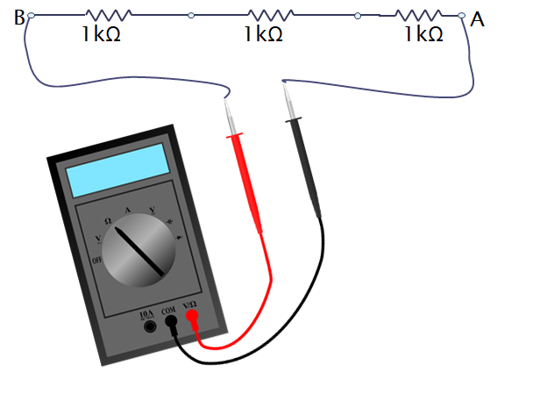

*Ejemplo:*

|  |  |
| --- | --- |
|  | 1. Conecta todas las **resistencias en** **paralelo** y **mide el valor de la resistencia total** utilizando el multímetro. Realiza **el cálculo teórico** sobre el valor esperado de la resistencia total. |

Para medir la **resistencia equivalente** de la conexión en **paralelo** ubicaras **un terminal del multímetro en cada extremo**

***Nota 3B*** sobre la medida de resistencias en paralelo:

En la conexión en **paralelo**, **se conectan a un mismo punto uno de los extremos** de todas las resistencias y **a otro punto** **distinto** **el otro extremo** de todas las resistencias. Por tanto, todas las resistencias tienen los dos extremos comunes, siendo dos puntos **diferentes** entre sí.



Para realizar la conexión en paralelo tendrás que tener muy claro que orificios de la protoboard son el mismo punto, es decir están unidos entre sí. Si necesitas que más orificios estén unidos entre sí siempre puedes coger un cable y extender el número de orificios unidos.

|  |  |
| --- | --- |
|  | 1. Realiza conexión de resistencias de la figura 3 (asocia el valor de resistencia que desees de entre las que tengas).   **Incluye en el esquema el valor asignado a cada resistencia.**  **Mide con el multímetro la resistencia equivalente entre A y B** y **realiza también el cálculo teórico.** |

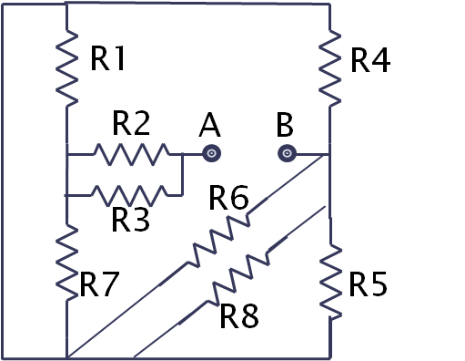

*Figura 3* – Conexión de resistencias

**4. Medida de tensiones**

|  |  |
| --- | --- |
|  | ***Vídeo: Medida de tensión/voltaje***. Para realizar este apartado de manera **no presencial**: Mira el **vídeo** asociado al apartado |

En este apartado vamos a **medir tensiones** sobre componentes de circuitos. Para ello **utilizaremos una fuente de tensión variable** que es un dispositivo que nos permite configurar un valor de tensión deseado.

|  |  |
| --- | --- |
|  | 1. Enciende la **fuente de alimentación** y **varía el valor** proporcionado por la misma. Conecta el multímetro a la salida de la fuente **en modo tensión** y verifica que la medida del multímetro coincide con la marcada en el display del aparato. |

***Nota 4A*** sobre la medida de la tensión en la fuente:

|  |  |  |
| --- | --- | --- |
| 1. Enciende y configura el valor de la fuente | 1. La fuente **nunca** debe entrar en modo CC (cortocircuito) | 1. Con el multímetro en **modo tensión (IMPORTANTE)**: ubica el terminal rojo del multímetro en el rojo de la fuente y el negro del multímetro en el negro de la fuente. La tensión que marca la fuente y la del multímetro deberían coincidir. |
|  | | |

|  |  |
| --- | --- |
|  | 1. Realiza la conexión de la figura 4    1. **Dibuja** sobre el esquema, dónde ubicarías los dos terminales del multímetro para realizar la medida.    2. **Mide con el multímetro** el valor de la **tensión** en cada resistencia y anota su valor.    3. Realiza el **cálculo teórico de la tensión** en cada resistencia. |

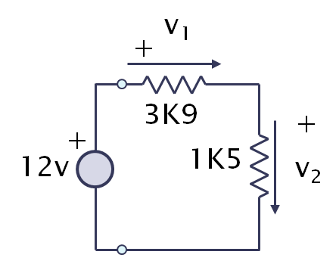

*Figura 4* – Esquema eléctrico

|  |  |
| --- | --- |
|  | 1. Sustituye **la resistencia de 1k5 por un potenciómetro**. Varía el valor de la resistencia del potenciómetro, estando el **multímetro** conectado para medir la **tensión** que cae sobre el mismo. **¿Qué ocurre con la tensión cuando la resistencia aumenta?, ¿y cuando disminuye?** |

***Nota 4C*** sobre el potenciómetro:

Por supuesto, deberás **conectar** **un extremo** del potenciómetro y **el terminal central** al circuito, quedando el otro extremo al aire.

La resistencia conectada al circuito será la que haya entre el terminal central y el extremo conectado.

**5. Medida de corrientes**

En este apartado vamos a **medir corrientes** que discurren por componentes del circuito.

|  |  |
| --- | --- |
|  | ***Vídeo: Medida de intensidad de corriente***. Para realizar este apartado de manera **no presencial**: Mira el **vídeo** asociado al apartado |

|  |  |
| --- | --- |
|  | 1. Dibuja sobre el esquema eléctrico de la figura 5 cómo ubicarías el **multímetro** para medir la **corriente** por el circuito |

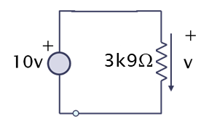

*Figura 5* – Esquema eléctrico

|  |  |
| --- | --- |
|  | 1. Realiza el montaje de la figura 5 y **mide la corriente** que circula por la misma. |
|  | 1. Utilizando la ley de Ohm, realiza el **cálculo teórico** del valor de la resistencia y verifica que coincide con el real. |

|  |  |
| --- | --- |
|  | 1. Realiza la conexión de la figura 6:    1. **Dibuja** sobre el esquema donde ubicarías los dos terminales del **multímetro** para medir la **corriente** por cada resistencia.    2. **Mide** con el **multímetro** el valor de la corriente por cada resistencia y anota su valor.    3. Realiza el **cálculo teórico** de la corriente en cada resistencia. |

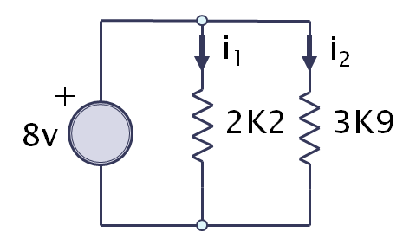

*Figura 6* – Esquema eléctrico

[Licencia Creative Commons](http://creativecommons.org/licenses/by/4.0/)  
Esta obra está bajo una [Licencia Creative Commons Atribución 4.0 Internacional](http://creativecommons.org/licenses/by/4.0/).